"Celui qui, en exerçant son droit de vote, ne peut pas décider par lui-même, appartient déjà à la classe des esclaves."
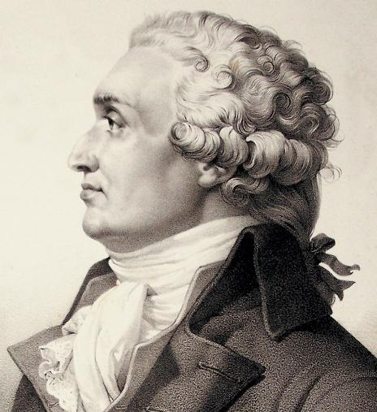
Nicolas de Condorcet (1743 - 1794)
Il est né en Picardie. C’est un mathématicien de génie (entré à l'Académie des sciences à 26 ans) et un ami de Turgot et Voltaire. Il incarne l'esprit des Lumières.
Durant la Révolution française, il choisit de s'engager en politique. Député sous la Législative puis la Convention, il se range aux côtés des Girondins.
Traqué sous la Terreur, il meurt en prison en 1794, laissant derrière lui une œuvre qui définit encore aujourd'hui l'école et la citoyenneté à la française.

Il a écrit, par exemple :
- "Rapport et projet de décret sur l'organisation générale de l'instruction publique" (1792) : Le texte fondateur de l'école républicaine.
Ce qui est important pour le thème de la démocratie est que pour Condorcet, la Révolution ne doit pas seulement briser les chaînes de la monarchie, elle doit briser les chaînes de l'ignorance. Sa revendication principale est simple mais radicale : l'instruction publique. Il affirme qu’une Constitution qui déclare les hommes égaux est un mensonge si l’inégalité des savoirs persiste. Sans éducation, un citoyen est incapable de comprendre les lois ou de vérifier si ses élus le trompent. Il devient alors la proie facile des démagogues. Pour Condorcet, « l'instruction rend libre » : elle donne à chacun l'autonomie critique nécessaire pour ne plus être l’esclave de la pensée d’autrui. Il dit : "Même sous la Constitution la plus libre, un homme ignorant est à la merci du charlatan." —
Quelques unes de ses revendications de 1792 :
- La gratuité et l'universalité : L'école doit être ouverte à tous, sans distinction de fortune, car le talent n'a pas de classe sociale.
- La mixité : Il réclame une instruction identique pour les femmes, convaincu que leur exclusion est une violation des droits naturels.
- La laïcité de l'enseignement : Il veut séparer l'instruction (les faits scientifiques) de l'éducation (les croyances religieuses ou politiques). L'État n'a pas à enseigner une « religion d'État », même républicaine ; il doit apprendre aux enfants à raisonner.
Petit bilan : Condorcet refuse une démocratie qui ne serait que la « loi du nombre » (où la majorité l'emporte par la force). Il milite pour une démocratie de la raison, où chaque citoyen, grâce à l'école, est capable d'apporter son propre argument au débat national. Pour lui, l'école n'est pas un service rendu aux familles, c'est une nécessité politique pour que la souveraineté du peuple ne soit pas une illusion.
David
Sources : https://www.toupie.org/Biographies/Condorcet.htm, https://www.universalis.fr/encyclopedie/marie-jean-antoine-nicolas-condorcet/

